**8.5**

ANS：

**Z =**

**-0.5333 + 1.4000i**

**1.6000 - 0.5333i**

**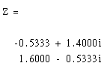  
9.4**

ANS：

(a)

D = 1

(b)

X = -2 , -8 , -3

(c)

解出X一樣為 -2 , -8 , -3

(d)

驗算解答一樣。

